МУНИЦИПАЛЬНОЕ КАЗЁННОЕ ОБЩЕОБРАЗОВАТЕЛЬНОЕ УРЕЖДЕНИЕ

ЧИСТЮНЬСКАЯ СРЕДНЯЯ ОБЩЕОБРАЗОВАТЕЛЬНАЯ ШКОЛА ТОПЧИХИНСКОГО РАЙОНА АЛТАЙСКОГО КРАЯ

# П Р И К А З

31.08.2023 № 235/4

c. Володарка .

# «О создании бракеражной комиссии по контролю качества питания с участием родителей»

В целях осуществления контроля за качеством организации питания с 01.09.2023 на базе Володарской СОШ -филиал МКОУ Чистюньской СОШ, ПРИКАЗЫВАЮ:

1. Создать комиссию по проведению мероприятий родительского контроля организации и качества горячего питания обучающихся в школьной столовой в следующем составе:

председатель комиссии –Кузина Анастасия Александровна, председатель родительского комитета школы;

заместитель председателя – Сыпко Людмила Сергеевна, ответственный

по питанию в школе.

Члены комиссии: Родичкина Татьяна Владимировна– член комиссии;

Штрак Ю.В – член родительского комитета 4 класса, педагог организатор

1. Утвердить План мероприятий родительского контроля за организацией питания обучающихся в 2023 – 2024 учебном году (Приложение № 1).
2. При проведении мероприятий родительского контроля за организацией горячего питания обучающихся членам комиссии (согласно пункта 1 данного приказа) предусмотреть оценку:

3.1.Соответствия реализуемых блюд утвержденному меню;

3.2.Санитарно-технического содержания обеденного зала (помещения для приема пищи), состояния обеденной мебели, столовой посуды и т.п.;

3.3.Условий соблюдения правил личной гигиены обучающихся;

3.4.Наличия и состояния санитарной одежды у сотрудников, осуществляющих раздачу готовых блюд;

3.5.Объема и вида пищевых отходов после приема пищи;

3.6.Наличия лабораторно-инструментальных исследований качества и безопасности поступающей пищевой продукции и готовых блюд;

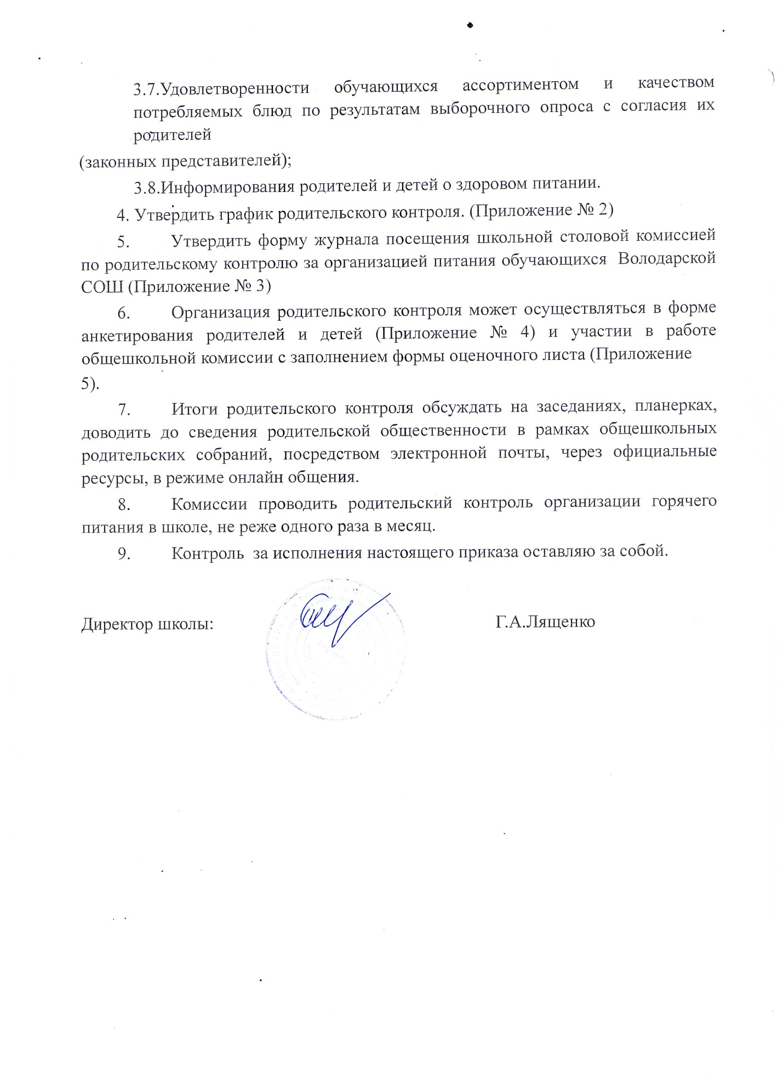

Приложение №1

# План мероприятий родительского контроля за организацией питания обучающихся в 2023-2024 учебном году

ЦЕЛЬ: создание условий, способствующих укреплению здоровья, формированию навыков правильного питания, поиск новых форм обслуживания детей.

Основные задачи:

* оценка благоприятных условий для организации рационального питания обучающихся;
* решение вопросов качественного и здорового питания обучающихся;
* пропаганда основ здорового питания среди родителей и детей;
* повышение культуры питания;
* контроль за обеспечением санитарно-гигиенической безопасности питания;
* контроль за соответствием меню с реализуемыми блюдами;
* выявления вкусовых предпочтений, обучающихся;
* информирование родителей на родительских собраниях, о выявленных нарушениях и их устранении;
* помощь классным руководителям в организации мероприятий по пропаганде здорового питания среди обучающихся и родителей.

|  |  |  |  |
| --- | --- | --- | --- |
| **№** | **Мероприятие** | **Срок** | **Ответственный** |
| **1.** | Контроль соблюдения графика работы  столовой | Один раз в четверть | Члены комиссии |
| 2. | Контроль соблюдения графика питания обучающихся | Один раз в четверть | Члены комиссии |
| 3. | Проведение контрольных проверок соответствия приготовленных блюд утвержденному меню, качества и норм  выдачи завтраков и обедов | По графику | Члены комиссии |
| 4. | Организация просветительской работы среди обучающихся и их родителей (законных представителей) по вопросам здорового питания | В течение учебного года | Сыпко Л.С |
| 5. | Проверка санитарно-технического содержания обеденного зала, обеденной мебели, столовой посуды | По графику | Члены комиссии |
| 6. | Социологическое исследование среди обучающихся и родителей с целью выяснения вкусовых предпочтений детей, удовлетворенность ассортиментом и качеством потребляемых блюд, вкусовые предпочтения детей, удовлетворенность ассортиментом и качеством потребляемых блюд, удовлетворенности организацией питания, условия соблюдения правил личной гигиены обучающихся | Один раз в год (март-апрель) | Сыпко Л.С |
| 7. | Организация консультаций по питанию для | Один раз в |  |
|  | родителей и классных руководителей | четверть | Сыпко Л.С. |
| 8. | Участие в педсоветах, семинарах, совещаниях, круглых столах, по вопросам качества питания | По плану работы школы | Члены комиссии |
| 9. | Проверка эстетического оформления зала столовой | 2 раза в год | Члены комиссии |
| 10. | Отчет о работе комиссии за учебный год | Май 2024 года | Сыпко Л.С |

# График родительского контроля

|  |  |  |
| --- | --- | --- |
| Период | Члены родительского контроля | Время |
| 25.09.2023-29.09.2023 | Члены родительского комитета | 10.00-10.20  11.00-11.20  12.00-12.20 |
| 16.10.2023-20.10.2023 | Члены родительского комитета | 10.00-10.20  11.00-11.20  12.00-12.20 |
| 20.11.2023-24.11.2023 | Член родительского комитета | 10.00-10.20  11.00-11.20  12.00-12.20 |
| 11.12.2023-15.12.2023 | Член родительского комитета | 10.00-10.20  11.00-11.20  12.00-12.20 |
| 22.01.2024-26.01.2024 | Член родительского комитета | 10.00-10.20 11.00-11.20  12.00-12.20 |
| 19.02.2024-22.02.2024 | Член родительского комитета | 10.00-10.20  11.00-11.20  12.00-12.20 |
| 18.03.2024-22.02.2024 | Член родительского комитета | 10.00-10.20  11.00-11.20  12.00-12.20 |
| 22.04.2024-26.04.2024 | Член родительского комитета | 10.00-10.20  11.00-11.20  12.00-12.20 |
| 13.05.2024-17.05.2024 | Член родительского комитета | 10.00-10.20  11.00-11.20  12.00-12.20 |

# Форма журнала посещения школьной столовой комиссией по родительскому контролю за организацией питания обучающихся Володарской СОШ –филиал МКОУ Чистюньской СОШ

|  |  |  |  |
| --- | --- | --- | --- |
| №  п/п | Дата проведения мероприятия  родительского контроля | ФИО членов Комиссии по контролю за организацией  питания обучающихся | Краткое содержание проведенного мероприятия |
|  |  |  |  |
|  |  |  |  |

**Анкета школьника (заполняется вместе с родителями)**

Пожалуйста, выберите варианты ответов. Если требуется развёрнутый ответ или дополнительные пояснения, впишите в специальную строку.

1. **УДОВЛЕТВОРЯЕТ ЛИ ВАС СИСТЕМА ОРГАНИЗАЦИИ ПИТАНИЯ В ШКОЛЕ?**

А) ДА Б) НЕТ В) ЗАТРУДНЯЮСЬ ОТВЕТИТЬ

1. **УДОВЛЕТВОРЯЕТ ЛИ ВАС САНИТАРНОЕ СОСТОЯНИЕ ШКОЛЬНОЙ СТОЛОВОЙ?**

А) ДА Б) НЕТ В) ЗАТРУДНЯЮСЬ ОТВЕТИТЬ

1. **ПИТАЕТЕСЬ ЛИ ВЫ В ШКОЛЬНОЙ СТОЛОВОЙ?**

А) ДА Б) НЕТ

1. **ЕСЛИ НЕТ, ТО ПО КАКОЙ ПРИЧИНЕ?**

А) НЕ НРАВИТСЯ Б) НЕ УСПЕВАЕТЕ В) ПИТАЕТЕСЬ ДОМА

1. **В ШКОЛЕ ВЫ ПОЛУЧАЕТЕ:**

А) ГОРЯЧИЙ ЗАВТРАК Б) ГОРЯЧИЙ ОБЕД (С ПЕРВЫМ БЛЮДОМ) В) 2-РАЗОВОЕ ГОРЯЧЕЕ ПИТАНИЕ (ЗАВТРАК + ОБЕД)

1. **НАЕДАЕТЕСЬ ЛИ ВЫ В ШКОЛЕ?** А) ДА Б) ИНОГДА НЕТ
2. **ХВАТАЕТ ЛИ ПРОДОЛЖИТЕЛЬНОСТИ ПЕРЕМЕНЫ ДЛЯ ТОГО, ЧТОБЫ**

**ПОЕСТЬ В ШКОЛЕ?** А) ДА Б) НЕТ

1. **НРАВИТСЯ ПИТАНИЕ В ШКОЛЬНОЙ СТОЛОВОЙ?**

А) ДА Б) НЕТ В) НЕ ВСЕГДА

1. **ЕСЛИ НЕ НРАВИТСЯ, ТО ПОЧЕМУ?**

А) НЕВКУСНО ГОТОВЯТ Б) ОДНООБРАЗНОЕ ПИТАНИЕ В) ГОТОВЯТ

НЕЛЮБИМУЮ ПИЩУ Г) ОСТЫВШАЯ ЕДА Д) МАЛЕНЬКИЕ ПОРЦИИ Е) ИНОЕ_________________________________________________

1. **УСТРАИВАЕТ МЕНЮ ШКОЛЬНОЙ СТОЛОВОЙ?** А) ДА Б) НЕТ В) ИНОГДА
2. **СЧИТАЕТЕ ЛИ ПИТАНИЕ В ШКОЛЕ ЗДОРОВЫМ И ПОЛНОЦЕННЫМ?**

А) ДА

Б) НЕТ

1. **ВАШИ ПРЕДЛОЖЕНИЯ ПО ИЗМЕНЕНИЮ**

**МЕНЮ:**______________________________________________________________________

1. **ВАШИ ПРЕДЛОЖЕНИЯ ПО УЛУЧШЕНИЮ ПИТАНИЯ В ШКОЛЕ**

# Форма оценочного листа

Дата проведения проверки: __________________________________________

Инициативная группа, проводившая проверку:

1. ___________________________________________________________
2. ___________________________________________________________
3. ___________________________________________________________
4. ___________________________________________________________
5. ___________________________________________________________

|  |  |
| --- | --- |
| **№**  **п/п** | **Вопрос** |
| 1. | Имеется ли в организации меню? |
| А) да, для всех возрастных групп и режимов функционирования организации |
| Б) да, но без учета возрастных групп |
| В) нет |
| 2. | Вывешено ли цикличное меню для ознакомления родителей и детей? |
| А) да |
| Б) нет |
| 3. | Вывешено ли ежедневное меню в удобном для ознакомления родителей и детей месте? |
| А) да |
| Б) нет |
| 4. | В меню отсутствуют повторы блюд? |
| А) да, по всем дням |
| Б) нет, имеются повторы в смежные дни |
| 5. | В меню отсутствуют запрещенные блюда и продукты |
| А) да, по всем дням |
| Б) нет, имеются повторы в смежные дни |
| 6. | Соответствует ли регламентированное цикличным меню количество приемов пищи режиму функционирования организации? |
| А) да |
| Б) нет |
| 7. | Есть ли в организации приказ о создании и порядке работы бракеражной комиссии? |
| А) да |
| Б) нет |

|  |  |
| --- | --- |
| 8. | От всех ли партий приготовленных блюд снимается бракераж? |
| А) да |
| Б) нет |
| 9. | Выявлялись ли факты не допуска к реализации блюд и продуктов по результатам работы бракеражной комиссии (за период не менее месяца)? |
| А) да |
| Б) нет |
| 10. | Созданы ли условия для организации питания детей с учетом особенностей здоровья (сахарный диабет, пищевые аллергии)? |
| А) да |
| Б) нет |
| 11. | Проводится ли уборка помещений после каждого приема пищи? |
| А) да |
| Б) нет |
| 12. | Качественно ли проведена уборка помещений для приема пищи на момент работы комиссии? |
| А) да |
| Б) нет |
| 13. | Обнаруживались ли в помещениях для приема пищи насекомые, грызуны и следы их жизнедеятельности? |
| А) да |
| Б) нет |
| 14. | Созданы ли условия для соблюдения детьми правил личной гигиены? |
| А) да |
| Б) нет |
| 15. | Выявлялись ли замечания к соблюдению детьми правил личной гигиены? |
| А) нет |
| Б) да |
| 16. | Выявлялись ли при сравнении реализуемого меню с утвержденным меню факты исключения отдельных блюд из меню? |
| А) нет |
| Б) да |
| 17. | Имели ли факты выдачи детям остывшей пищи? |
| А) нет |
| Б) да |